华北电力大学（北京）实习计划安排表
实习名称 | 生产实习 | 实习班级 | 电气1301~1315、电网1301~1303、创新电1301 | 实习周数 | 3周
带队教师 | 张东英张旭徐明荣李岩松刘君张海波夏世威 | 实习单位 | 工程训练中心、清河变电站、电力系统仿真实验室 | 地 点 | 市内
实习目的和要求 | 通过这次实习，要让同学们对电力生产有比较深入的了解。了解输变电的主要设备、安装和生产过程，认识电力企业工作的性质，对学生进行安全教育措施。熟悉变电站的设备及日常工作。

第一部分 变电站仿真培训，安排在第1、2周，电力系统仿真实验室（J5 C201）
共4个培训内容，具体上机培训时间安排如下。培训后有机考，机考时间由各班指导老师安排。
每次上机前打印培训报告，上机期间完成报告内容，下课时上交。
该部分的成绩评定标准：出勤40%+报告10%+机考50%

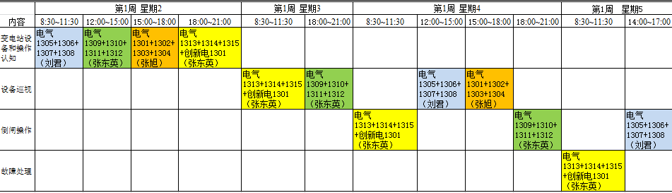
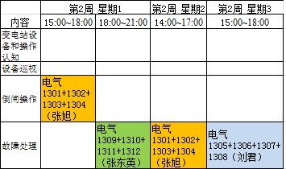

第二部分 工程训练中心实习，安排在第2、3周
共6个训练项目，上午9-11点，下午1-3点。由于场地有限，部分班级按学号拆为两部分，具体分组情况和时间安排如下。
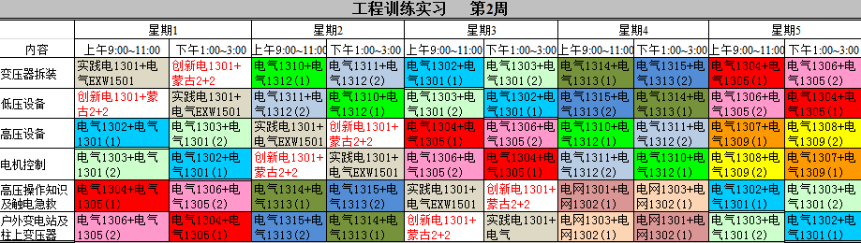

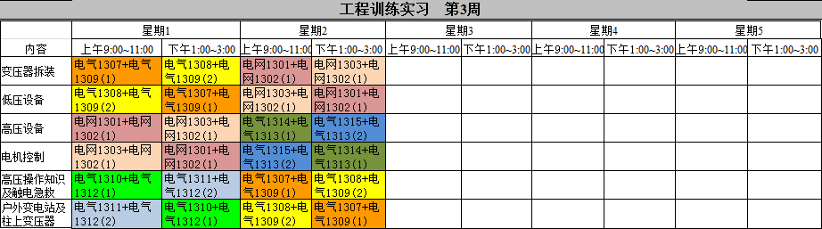

第三部分 参观顺义高丽营变电站

时间 | 带队老师 | 1车 | 2车 | 3车
第3周 周3上午 | 徐明荣 | 电气1302+  电气1305（1） | 电气1303+  电气1305（2） | 电气1304+  电气1305（3）
第3周 周3下午 | 李岩松 | 电气1306+  电气1309（1） | 电气1307+  电气1309（2） | 电气1308+  电气1309（3）
第3周 周4上午 | 张海波 | 电气1312+  电气1315（1） | 电气1313+  电气1315（2） | 电气1314+  电气1315（3）
第4周 周5上午 | 李岩松 | 电气1301+  电网1303（1） | 电气1310+  电网1303（2） | 电气1311+  电网1303（3）
第4周 周5下午 | 夏世威 | 实践电1301+  电网1302（1） | 创新电1301+  电网1302（2） | 电网1301+  电网1302（3）
上午8点发车，下午12点发车。每天3个车，发车地点：教1楼门口
参观时必须戴安全帽，各班负责人提前到教务处实践教学科借安全帽

实习成绩：由以下几项内容综合评定，五分制
（1）变电站仿真培训成绩
（2）工程实践中心实习情况（由工程中心老师给成绩）
（3）变电站参观（出勤、纪律）
（4）实习报告和实习日志（A4纸，格式从教务处网站下载，字数不少于5000字）

